ניצוצי לבינו
Insights for Your Shabbos Table
פרשת וישלח
ק"ק אש קודש
רב יונתן לוין

"וַיִּשְׁלַ֨ח יַעֲקֹ֤ב מַלְאָכִים֙ לְפָנָ֔יו אֶל־עֵשָׂ֖ו אָחִ֑יו אַ֥רְצָה שֵׂעִ֖יר שְׂדֵ֥ה אֱדֽוֹם"
(לב:ד)

בת עין

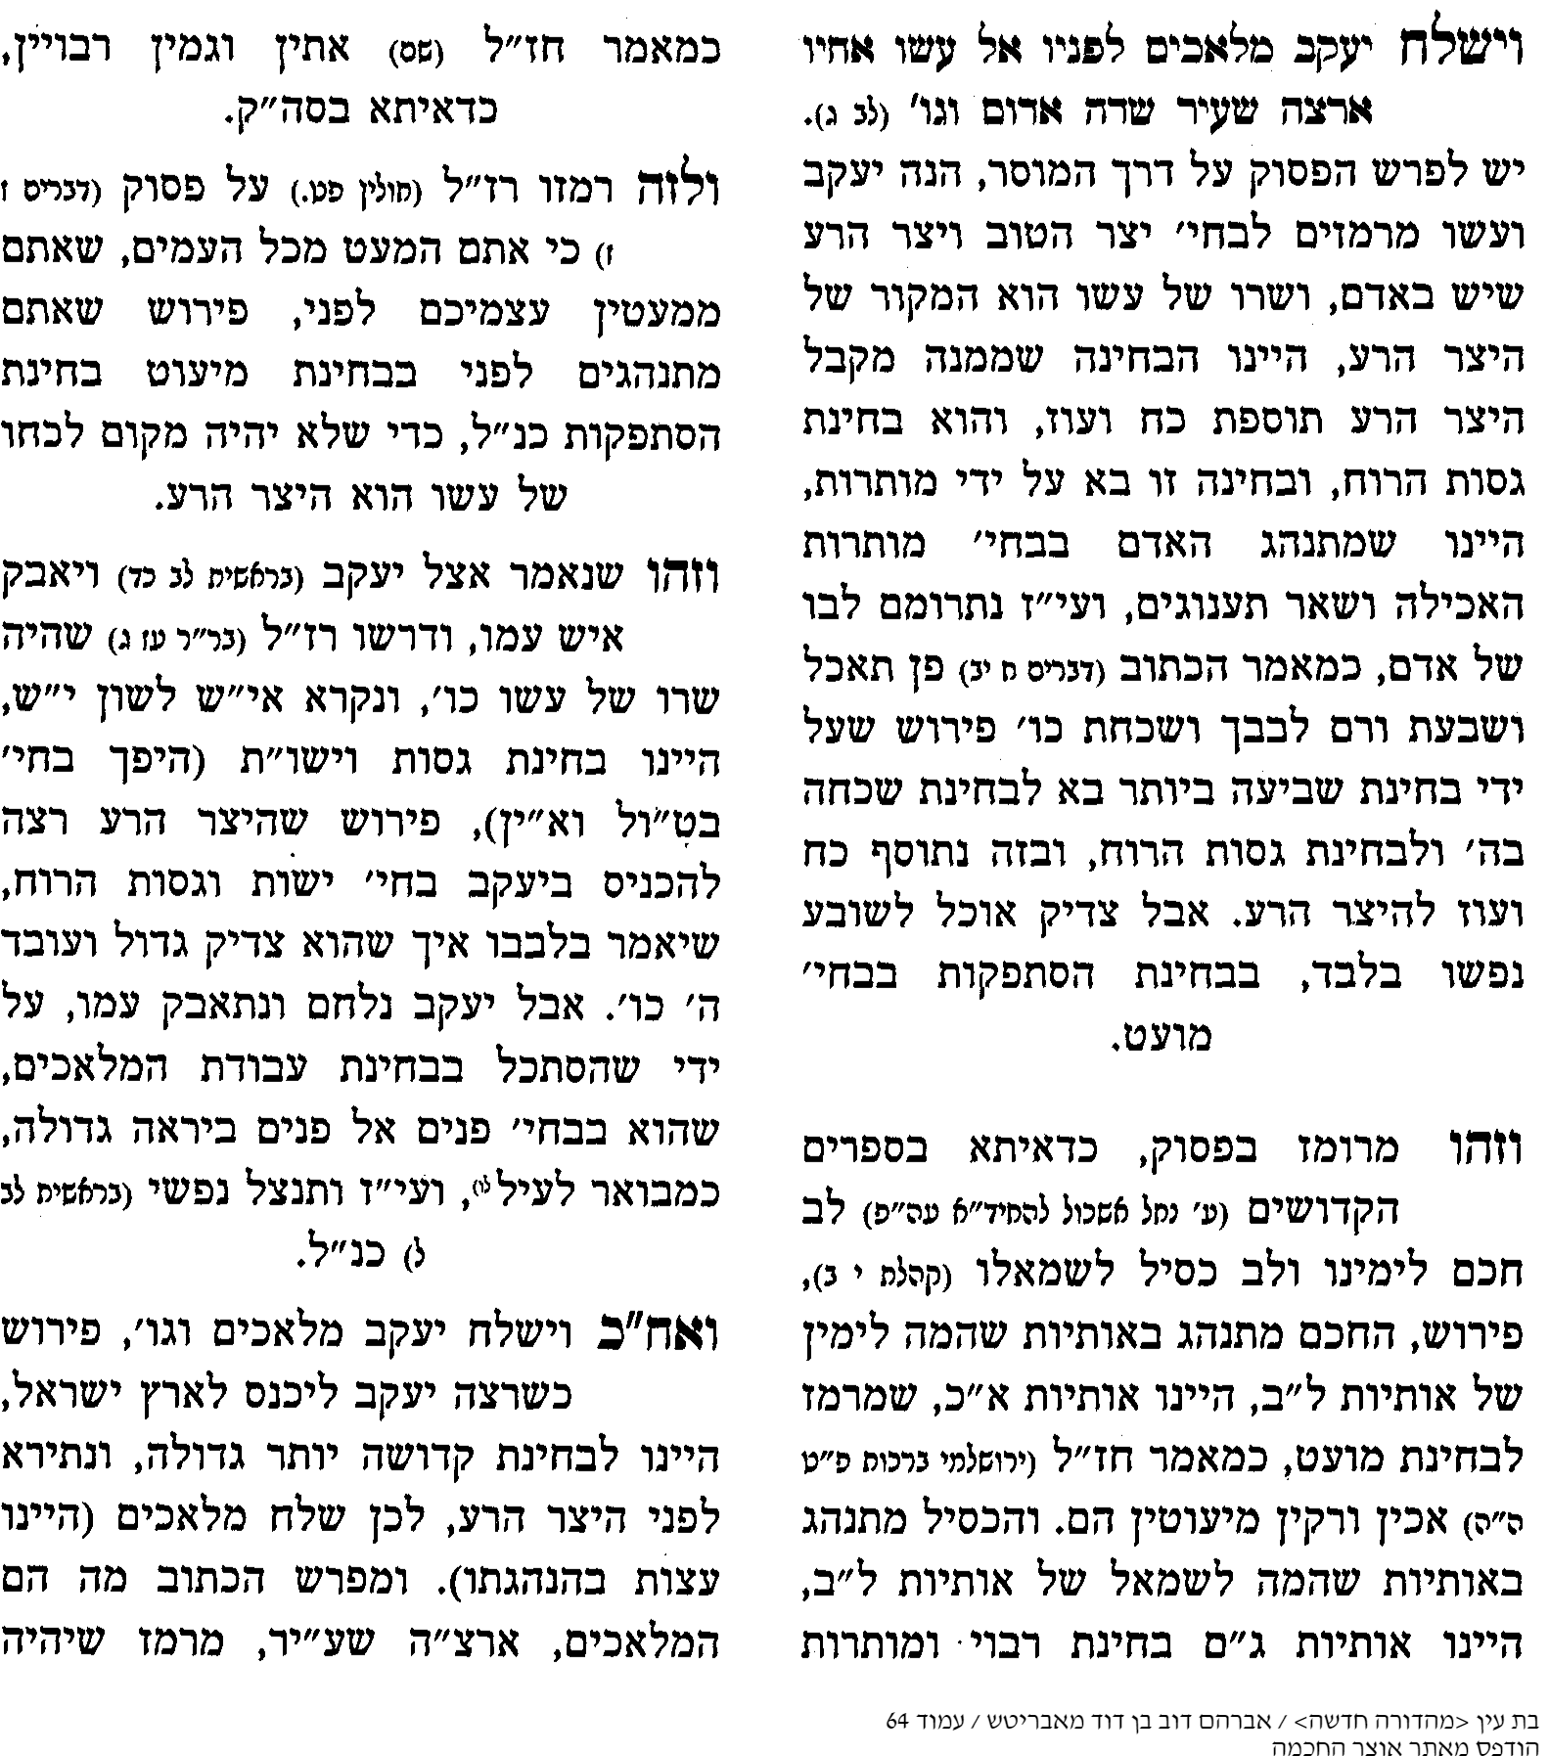

שם משמואל (פרשת בלק)

וביעקב נמי יש לומר דהנה כתיב (שם ל"ב) ויירא יעקב מאד ויצר לו, ופירש כ"ק אבי אדומו"ר זצללה"ה היות מאברהם ויצחק היתה יניקה לישמעאל ועשו וזה נקרא מצרים, אבל נחלת יעקב היא נחלה בלי מצרים שאין לשום אומה יניקה ממנו, והנה במד"ר וישלח יעקב מלאכים ממש, והיינו משום שבמדרש שם ששלח לו שיחזור בתשובה ולזה הי' צורך במלאכים ממש שיביאו לתוך לבו, והמלאכים הם הנבראים ממצוות ומעש"ט של יעקב שמכל מצוה נברא מלאך, ובאשר מהותם ממצוות ומעש"ט יש בכחם נמי לעורר לבב עשו לתשובה, אך עשו בזדון לבו התגאה עוד יותר, והנה נחשב שעשו היתה לו יניקה מיעקב וא"כ הרי נעשו ליעקב מצרים, עכת"ד. ולי נראה להוסיף עוד דברים שיעקב הצר לו שחשב כי מכיון שמצוות ומעש"ט שלו יש בהם פסולת ע"כ לא הצליח בשליחותו, ולא תלה החסרון בזדון עשו אלא בעצמו, וגם זו ירושה היא לישראל למצוא תמיד במעשיהם הטובים חסרון.

"הַצִּילֵ֥נִי נָ֛א מִיַּ֥ד אָחִ֖י מִיַּ֣ד עֵשָׂ֑ו כִּֽי־יָרֵ֤א אָנֹכִי֙ אֹת֔וֹ פֶּן־יָב֣וֹא וְהִכַּ֔נִי אֵ֖ם עַל־בָּנִֽים: "
(לב:יב)

נחל קדומים (חיד"א)

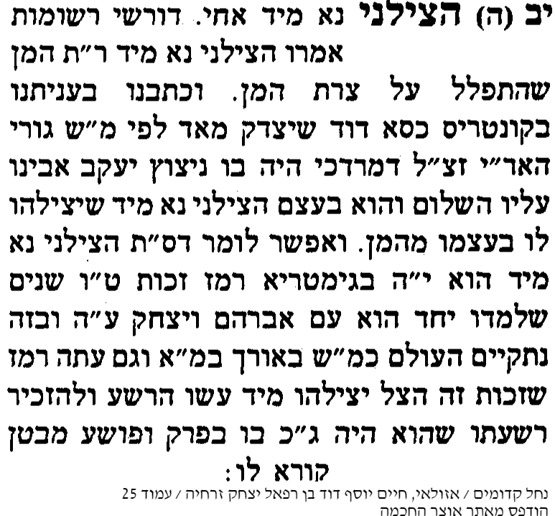

"וַיְצַ֞ו גַּ֣ם אֶת־הַשֵּׁנִ֗י גַּ֚ם אֶת־הַשְּׁלִישִׁ֔י גַּ֚ם אֶת־כָּל־הַהֹ֣לְכִ֔ים אַחֲרֵ֥י הָעֲדָרִ֖ים לֵאמֹ֑ר כַּדָּבָ֤ר הַזֶּה֙ תְּדַבְּר֣וּן אֶל־עֵשָׂ֔ו בְּמֹצַאֲכֶ֖ם אֹתֽוֹ: "
(לב:כ)

אוצר חיים

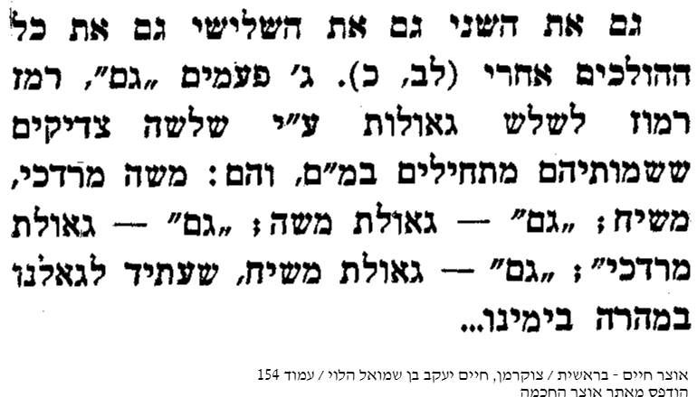

"עַל־כֵּ֡ן לֹֽא־יֹאכְל֨וּ בְנֵֽי־יִשְׂרָאֵ֜ל אֶת־גִּ֣יד הַנָּשֶׁ֗ה אֲשֶׁר֙ עַל־כַּ֣ף הַיָּרֵ֔ךְ עַ֖ד הַיּ֣וֹם הַזֶּ֑ה כִּ֤י נָגַע֙ בְּכַף־יֶ֣רֶךְ יַעֲקֹ֔ב בְּגִ֖יד הַנָּשֶֽׁה "
(לב:לג)

דעת זקנים

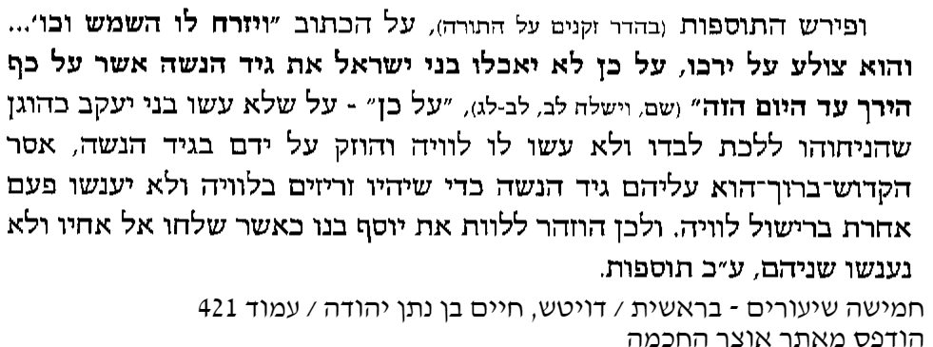

"וְיַעֲקֹב֙ נָסַ֣ע סֻכֹּ֔תָה וַיִּ֥בֶן ל֖וֹ בָּ֑יִת וּלְמִקְנֵ֙הוּ֙ עָשָׂ֣ה סֻכֹּ֔ת עַל־כֵּ֛ן קָרָ֥א שֵׁם־הַמָּק֖וֹם סֻכּֽוֹת: "
(לג:יז)

ר' שמחה בונים מפשיסחא

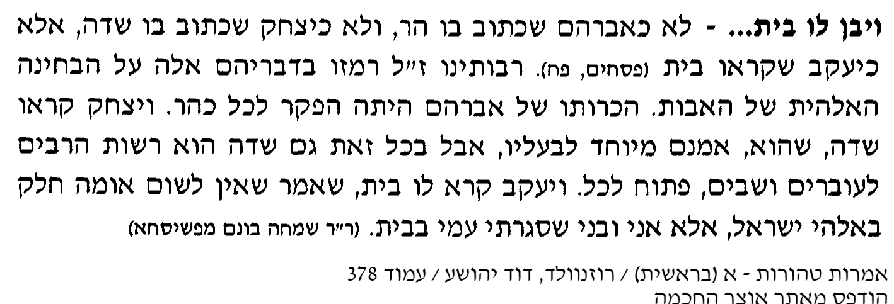

"וַיְהִי֩ בַיּ֨וֹם הַשְּׁלִישִׁ֜י בִּֽהְיוֹתָ֣ם כֹּֽאֲבִ֗ים וַיִּקְח֣וּ שְׁנֵֽי־בְנֵי־יַ֠עֲקֹב שִׁמְע֨וֹן וְלֵוִ֜י אֲחֵ֤י דִינָה֙ אִ֣ישׁ חַרְבּ֔וֹ וַיָּבֹ֥אוּ עַל־הָעִ֖יר בֶּ֑טַח וַיַּֽהַרְג֖וּ כָּל־זָכָֽר "
(לד:כה)

מהרי"ל
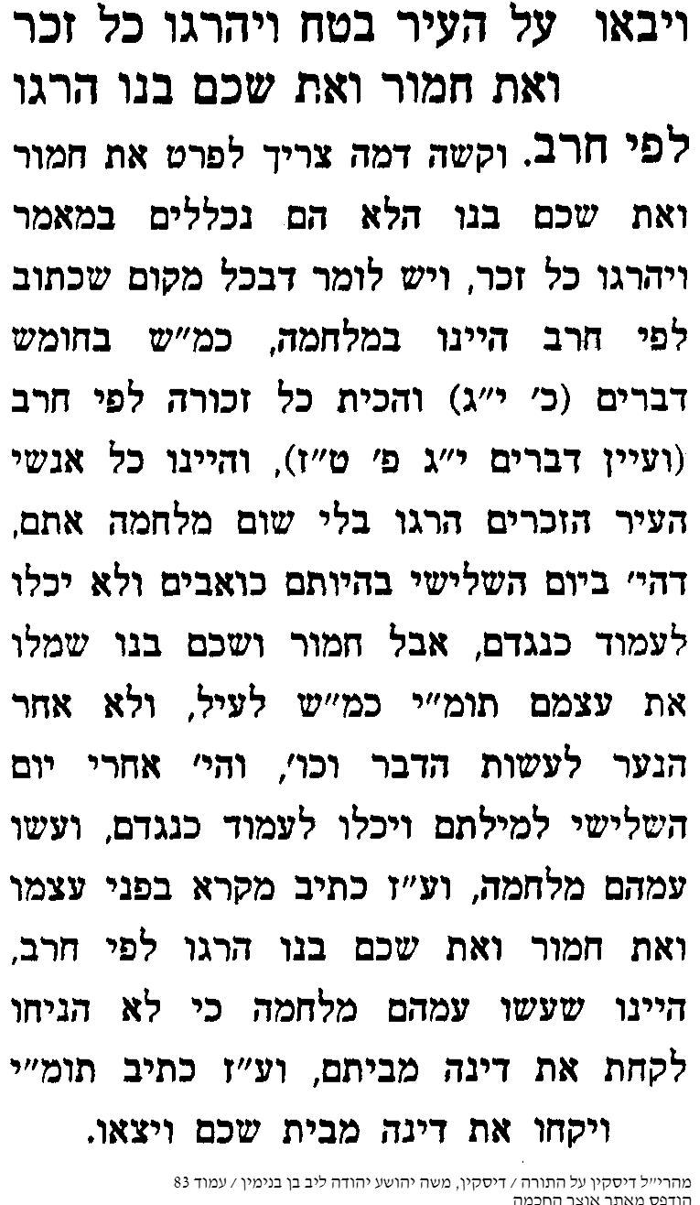

"וַיֹּ֤אמֶר יַעֲקֹב֙ אֶל־בֵּית֔וֹ וְאֶ֖ל כָּל־אֲשֶׁ֣ר עִמּ֑וֹ הָסִ֜רוּ אֶת־אֱלֹהֵ֤י הַנֵּכָר֙ אֲשֶׁ֣ר בְּתֹכְכֶ֔ם וְהִֽטַּהֲר֔וּ וְהַחֲלִ֖יפוּ שִׂמְלֹתֵיכֶֽם "
(לה:ב)

משך חכמה
